REUNIÓN DE INICIO - Nombre Proyecto.
DETALLES REUNIÓN
FECHA DE REALIZACIÓN | Ingrese aquí la fecha de realización de la reunión.
FECHA INICIO DE SERVICIO | Ingrese aquí la fecha de ejecución de servicio.
FECHA TÉRMINO DE SERVICIO | Ingrese aquí la fecha de término de servicio.
ADMINISTRADOR DE SERVICIO | Ingrese aquí nombre administrador de servicio.
CLIENTE | Haga clic o pulse aquí para nombre de cliente.
NUMERO DE SERVICIO | Haga clic o pulse aquí para numero de servicio.

1. Información general
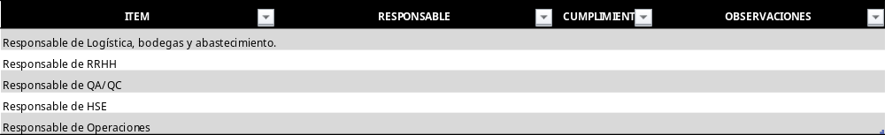1.1 Definir equipo encargado del servicio
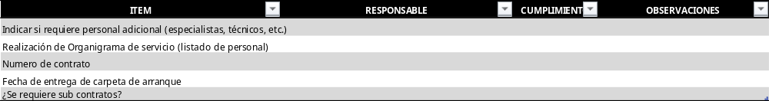1.2 Definir antecedentes adicionales
2. Requisitos Críticos para Inicio de Servicio
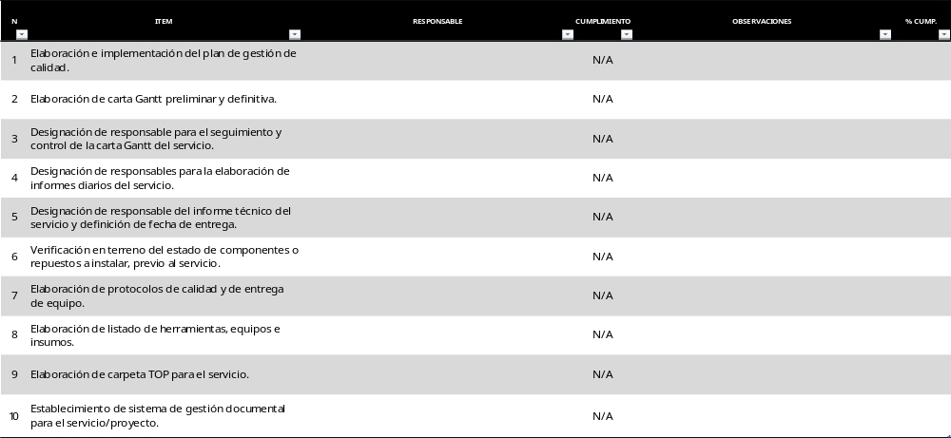2.1 Gestión de Operaciones
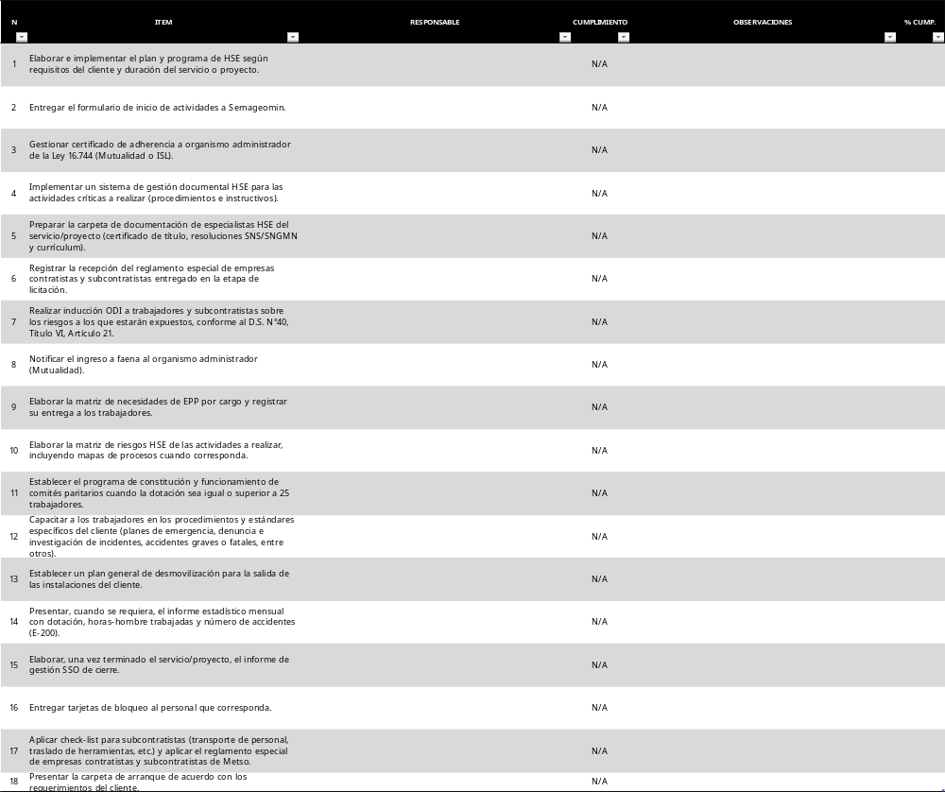2.1 Gestión de Personal
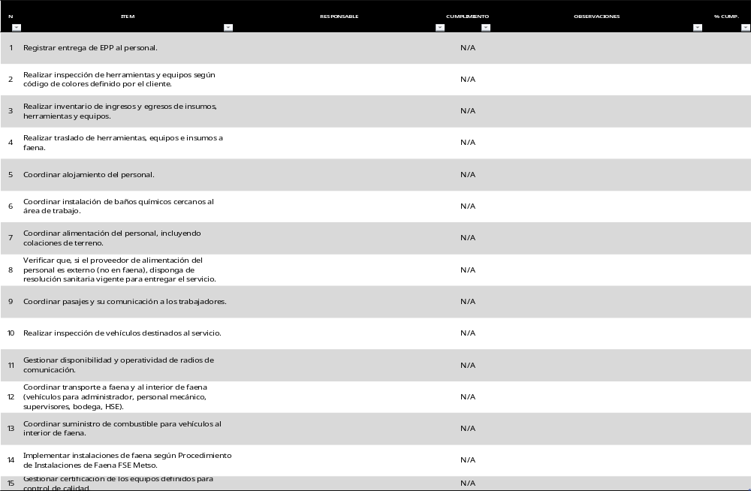2.1 Logística, Bodegas y Abastecimiento

2.1 Gestión HSE
